CENU APTAUJAS ANKETA
“Ropažu pagasta, Zaķumuižas stadiona virvju piramīdas uzstādīšana ar projekta dokumentācijas izstrādi”
Informācija par pasūtītāju:
Nosaukums: | Ropažu novada pašvaldība
Reģistrācijas numurs: | 90000067986
Juridiskā adrese: | Institūta iela 1a, Ulbroka, Stopiņu pagasts, Ropažu novads, LV-2130
Iestādes Kontaktpersona: | Ropažu sporta centrs, Ingrīda Priedniece
Iestādes Kontakttālrunis: | 26553241
Cenu piedāvājumu sūtīt uz e-pasta adresi: | cenu.aptaujas@ropazi.lv
Piedāvājumu iesniegšanas termiņš: | Līdz 07.08.2023 plkst. 10:00

Cenu izpētes mērķis – noskaidrot zemāko cenu piedāvājumu.
Līgums tiks slēgts ar pretendentu, kura iesniegtais cenu aptaujas piedāvājums ir atbilstošs un ar zemāko piedāvāto cenu.
Informācija par rezultātu tiks izsūtīta elektroniski.

Informācija par priekšmetu:
Pakalpojuma adrese: | Skolas iela 3, Zaķumuiža, Ropažu pagasti, LV-2133  Kadastra Nr.8084 008 0647, kadastra Nr.8084 000653
Priekšmeta apraksts: | ,,Ropažu pagasta Zaķumuižas stadiona virvju piramīdas uzstādīšana ar projekta dokumentācijas izstrādi”.  Virvju piramīda izgatavota no:  - Centrālais statnis no pulvercinkota tērauda caurules – 1gab;  - Virvju elementi izgatavoti no armētām virvēm ( ø16 mm), kas pārklātas ar poliamīda pārklājumu un stiprinātas ar izturīgiem plastikāta, nerūsējošā tērauda vai alumīnija stiprinājumiem, stiprinātas no centrālā statņa augšas uz 4 atsaites punktiem;  - Augstas izturības tērauda un plastmasas virvju savienojuma elementi;  - Piramīdas iekšpusē iestiprināts drošības tīkls 1 gab;  - Piramīdas tīklam katrā no tās stūriem ir atsaites punkts.  - Noapaļotas nerūsējošā tērauda skrūves un/vai skrūvju vietas nosegtas ar plastikāta aizsarg-vākiem.  - Aprīkojums paredzēts ierakšanai un iebetonēšanai zemē, saskaņā ar ražotāja norādījumiem.  Rotaļu funkcijas:  - Fiziskā attīstība  - Kāpšana  Izmēri:  - Garums: 4,00 m  - Platums: 4,00 m  - Kopējais augstums: 3,00 m  - Vecuma diapazons: 3-14 gadi  - Drošības zona 7,00 x 7,00 m  - Maksimālais krišanas augstums 1,22 m  Iekārtai jāatbilst EN 1176 drošības un kvalitātes standartam un ir jābūt apstiprinātai ar neatkarīgas inspicēšanas institūcijas TUV (vai analogs) izsniegtu sertifikātu.  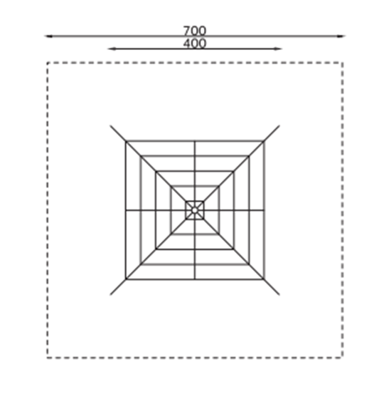  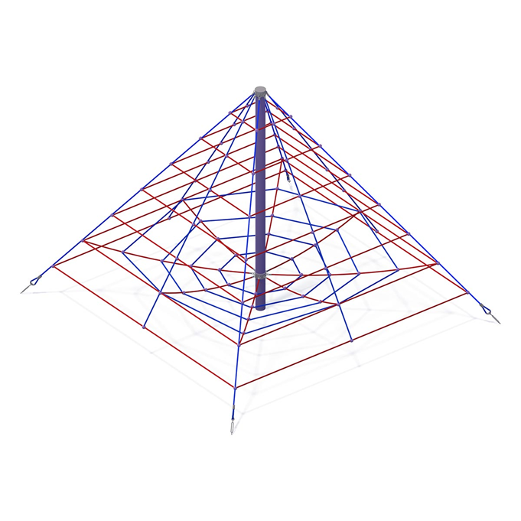
Krāsaina gumijas mulčas seguma ierīkošana iekārtas drošības zonā | Krāsains gumijas mulčas segums (H=min40mm)  Virvju piramīdas drošības zonā paredzēt gumijas mulčas seguma ieklāšanu, min. seguma biezums 40 mm, atbilstoši 17.01.2020 MK noteikumiem Nr. 18 un standartam LVS EN 1177 prasībām.  Gumijas mulča izgatavota no SBR un EPDM gumijas skaidiņu sajaukuma ar frakciju 25-50 mm. Gumijas skaidiņas tiek sajauktas ar speciālu poliuretāna saistvielu, kopā veidojot bezšuvju segumu, kas piemērots ieklāšanai brīvdabas bērnu rotaļu laukumos, t.sk. publiski pieejamos rotaļu laukumos, bērnu dārzos, parkos un skolās. Gumijas mulča testēta saskaņā ar drošības standartiem EN1177, EN71, EN7188. Segums ir ugunsdrošs, nav toksisks, piemērots izmantošanai rotaļu laukumos. Segums ir ūdens caurlaidīgs un UV staru noturīgs. Pamatnes sagatavošanas darbi veicami ar ražotāja noteiktiem standartiem un rekomendācijām.  Gumijas mulčai jābūt testētai, piedāvājumam pievienojams sertifikāts, testēšanas pārskats vai cits dokuments, kas apliecina piedāvātā seguma atbilstību izvirzītajām prasībām.  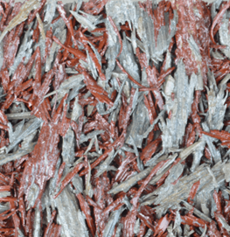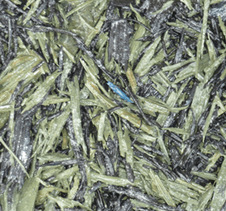
Informācijas plāksne ar lietošanas noteikumiem | Info plāksnes pamatne izgatavota no augstas kvalitātes mitrum izturīga saplākšņa (b=15 mm) ar padziļinājumu, kurā tiek stiprināta informācijas plāksne. Saplākšņa malas apstrādātas ar krāsu, kas pasargā no apkārtējās vides ietekmes un mitruma iedarbības. Informācijas plāksnes izmērs 420 x 300 mm, izgatavota no neobond kompozītmateriāla. Konstrukcijas pamatu kājas izgatavotas no 60 x 60 mm profil caurulēm. Statņi un rāmis – cinkots un pulverkrāsots.  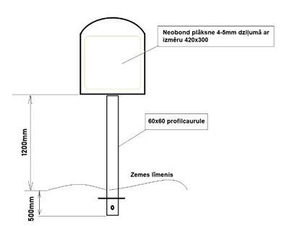
Vispārīgās prasības aprīkojumam un segumam | 1.Pretendents var piedāvāt ekvivalentas iekārtas un aprīkojumu. Pieļaujams, ka Pretendenta piedāvātās iekārtas atšķiras no šajās tehniskajās specifikācijās norādīto iekārtu un aprīkojuma izmēriem līdz 5% apmērā katrā no dimensijām (rēķinātā amplitūda tiek vērtēta noņemot vai pieskaitot 5% izmēram, materiāliem, izmēriem kādi ir norādīti tehniskajā specifikācijā pie prasībām, ja tie atbilst rotaļu laukumu drošības prasībām (ievērojot ražotāja noteiktās drošības zonas, krišanas augstumus, atbilstošas stiprības klases utt.) Pielaide par 5% ir attiecināma arī uz dažādu detaļu un komponentu prasībām.  2.Aprīkojums un labiekārtojuma elementi jāpiegādā un jāuzstāda līdz 31. augustam 2023. gadam Zaķumuižas stadionā, Ropažu pagastā, Ropažu novadā. Kadastra Apzīmējums 8084 008 0647  3.Virvju piramīdai jāatbilst drošības un kvalitātes standarta EN1176 prasībām un jābūt apstiprinātai ar neatkarīgas inspicēšanas institūcijas izsniegtu sertifikātu TÜV (Tehniskās kontroles apvienība) vai līdzvērtīgu sertifikātu, lai pierādītu piedāvātās iekārtas atbilstību izvirzītajām drošības prasībām. Sertifikātā jābūt norādītam iekārtas kodam. Minētā prasība pamatojama ar Pasūtītāja vēlmi pārliecināties, ka piedāvātās iekārtas ražotājam ir iepriekšēja pieredze piedāvātās iekārtas rūpnieciskā izgatavošanā, iekārta ir bijusi testēta, lai Pasūtītājs var pārliecināties ne tikai par pieredzi iekārtas izgatavošanā, bet arī par izmantoto izejmateriālu kvalitāti un atbilstību drošības standartu prasībām.  4.Piedāvātajam gumijas mulčas segumam jāatbilst standarta EN1177 „Triecienus slāpējošā spēļu laukumu virsmas” prasībām.  5.Visiem elementiem ir jābūt netoksiskiem, termo un UV staru izturīgiem un ar augstu izturību pret vandālismu.  6.Uz katras iekārtas ir jābūt piestiprinātai piktogrammai ar informāciju par ražotāju, ierīces nosaukumu vai kodu, izgatavošanas gadu, atbilstību standartam.  7.Pretendents iesniedzot piedāvājumu iekārtām un aprīkojumam:  7.1.tehniskajā piedāvājumā norāda katra sava konkrētā piedāvātā materiāla nosaukums, ražotāju, marku, modeli un tehnisko raksturojumu (izmērus) un pievieno sertifikātus, kas norāda uz iekārtas atbilstību drošības standartam;  7.2.nepieciešamības gadījumā Piegādātājam ir jānodrošina testēšanas pārskatu kopijas;  7.3.materiāli, ko Pretendents piedāvā darbu veikšanai, ir jānorāda precīzi, nevis ievietojot tekstu ar atzīmi „vai analogs”;  7.4.informācijai jābūt detalizētai, lai Pasūtītājs varētu izvērtēt, vai piedāvātās ierīces un aprīkojums tiešām ir atbilstošs tehnisko specifikāciju prasībām;  7.5.Piegādātājai un uzstādītajai iekārtai jābūt atbilstošai 2020.gada 7.janvāra Ministru kabineta noteikumiem Nr.18 “Spēļu un rekreācijas laukumu drošības noteikumi”. Pēc uzstādīšanas pārbaudi, saskaņā ar Ministru kabineta noteikumu Nr.18 (20. punktu), jāveic neatkarīgam pārbaudes veicējam pirms publiskā spēļu un rekreācijas laukuma nodošanas ekspluatācijā. Pārbaudes veikšanu organizē Izpildītājs.  8.Izpildīto darbu garantijas laiks – ne mazāk kā 36 mēneši, ja ierīces netiek tīši mehāniski bojātas.
Līguma izpildes laiks: | Pēc līguma abpusējas parakstīšanas
Izmaksas, kas jāiekļauj cenā: | Visas izmaksas, kas saistītas ar pakalpojuma izpildi tai skaitā transports(piegāde), garantija un administrēšana u.c.

PIETEIKUMS DALĪBAI CENU APTAUJĀ

CENU APTAUJAS NOSAUKUMS: “Ropažu pagasta Zaķumuižas stadiona virvju piramīdas uzstādīšana ar projekta dokumentācijas izstrādi”

Informācija par pretendentu:
Pretendenta nosaukums:
Reģistrācijas numurs:
Juridiskā adrese:
Bankas rekvizīti (bankas nosaukums, bankas konta Nr.):
Vadītāja vai pilnvarotās personas amats, vārds un uzvārds:
Kontaktpersona:
Kontakttālrunis:
E-pasta adrese:

PRETENDENTA PIETEIKUMS

Prasības |  | Pretendenta piedāvājums, apraksts, ražotājs, modelis u.c. informācija atbilstoši prasībām
Priekšmeta apraksts: | ,,Ropažu pagasta Zaķumuižas stadiona virvju piramīdas uzstādīšana ar projekta dokumentācijas izstrādi”.  Virvju piramīda izgatavota no:  - Centrālais statnis no pulvercinkota tērauda caurules – 1gab;  - Virvju elementi izgatavoti no armētām virvēm ( ø16 mm), kas pārklātas ar poliamīda pārklājumu un stiprinātas ar izturīgiem plastikāta, nerūsējošā tērauda vai alumīnija stiprinājumiem, stiprinātas no centrālā statņa augšas uz 4 atsaites punktiem;  - Augstas izturības tērauda un plastmasas virvju savienojuma elementi;  - Piramīdas iekšpusē iestiprināts drošības tīkls 1 gab;  - Piramīdas tīklam katrā no tās stūriem ir atsaites punkts.  - Noapaļotas nerūsējošā tērauda skrūves un/vai skrūvju vietas nosegtas ar plastikāta aizsarg-vākiem.  - Aprīkojums paredzēts ierakšanai un iebetonēšanai zemē, saskaņā ar ražotāja norādījumiem.  Rotaļu funkcijas:  - Fiziskā attīstība  - Kāpšana  Izmēri:  - Garums: 4,00 m  - Platums: 4,00 m  - Kopējais augstums: 3,00 m  - Vecuma diapazons: 3-14 gadi  - Drošības zona 7,00 x 7,00 m  - Maksimālais krišanas augstums 1,22 m  Iekārtai jāatbilst EN 1176 drošības un kvalitātes standartam un ir jābūt apstiprinātai ar neatkarīgas inspicēšanas institūcijas TUV (vai analogs) izsniegtu sertifikātu.
Krāsaina gumijas mulčas seguma ierīkošana iekārtas drošības zonā | Krāsains gumijas mulčas segums (H=min40mm)  Virvju piramīdas drošības zonā paredzēt gumijas mulčas seguma ieklāšanu, min. seguma biezums 40 mm, atbilstoši 17.01.2020 MK noteikumiem Nr. 18 un standartam LVS EN 1177 prasībām.  Gumijas mulča izgatavota no SBR un EPDM gumijas skaidiņu sajaukuma ar frakciju 25-50 mm. Gumijas skaidiņas tiek sajauktas ar speciālu poliuretāna saistvielu, kopā veidojot bezšuvju segumu, kas piemērots ieklāšanai brīvdabas bērnu rotaļu laukumos, t.sk. publiski pieejamos rotaļu laukumos, bērnu dārzos, parkos un skolās. Gumijas mulča testēta saskaņā ar drošības standartiem EN1177, EN71, EN7188. Segums ir ugunsdrošs, nav toksisks, piemērots izmantošanai rotaļu laukumos. Segums ir ūdens caurlaidīgs un UV staru noturīgs. Pamatnes sagatavošanas darbi veicami ar ražotāja noteiktiem standartiem un rekomendācijām.  Gumijas mulčai jābūt testētai, piedāvājumam pievienojams sertifikāts, testēšanas pārskats vai cits dokuments, kas apliecina piedāvātā seguma atbilstību izvirzītajām prasībām.
Informācijas plāksne ar lietošanas noteikumiem | Info plāksnes pamatne izgatavota no augstas kvalitātes mitrum izturīga saplākšņa (b=15 mm) ar padziļinājumu, kurā tiek stiprināta informācijas plāksne. Saplākšņa malas apstrādātas ar krāsu, kas pasargā no apkārtējās vides ietekmes un mitruma iedarbības. Informācijas plāksnes izmērs 420 x 300 mm, izgatavota no neobond kompozītmateriāla. Konstrukcijas pamatu kājas izgatavotas no 60 x 60 mm profil caurulēm. Statņi un rāmis – cinkots un pulverkrāsots.
Vispārīgās prasības aprīkojumam un segumam | 1.Pretendents var piedāvāt ekvivalentas iekārtas un aprīkojumu. Pieļaujams, ka Pretendenta piedāvātās iekārtas atšķiras no šajās tehniskajās specifikācijās norādīto iekārtu un aprīkojuma izmēriem līdz 5% apmērā katrā no dimensijām (rēķinātā amplitūda tiek vērtēta noņemot vai pieskaitot 5% izmēram, materiāliem, izmēriem kādi ir norādīti tehniskajā specifikācijā pie prasībām, ja tie atbilst rotaļu laukumu drošības prasībām (ievērojot ražotāja noteiktās drošības zonas, krišanas augstumus, atbilstošas stiprības klases utt.) Pielaide par 5% ir attiecināma arī uz dažādu detaļu un komponentu prasībām.  2.Aprīkojums un labiekārtojuma elementi jāpiegādā un jāuzstāda līdz 31. augustam 2023. gadam Zaķumuižas stadionā, Ropažu pagastā, Ropažu novadā. Kadastra Apzīmējums 8084 008 0647  3.Virvju piramīdai jāatbilst drošības un kvalitātes standarta EN1176 prasībām un jābūt apstiprinātai ar neatkarīgas inspicēšanas institūcijas izsniegtu sertifikātu TÜV (Tehniskās kontroles apvienība) vai līdzvērtīgu sertifikātu, lai pierādītu piedāvātās iekārtas atbilstību izvirzītajām drošības prasībām. Sertifikātā jābūt norādītam iekārtas kodam. Minētā prasība pamatojama ar Pasūtītāja vēlmi pārliecināties, ka piedāvātās iekārtas ražotājam ir iepriekšēja pieredze piedāvātās iekārtas rūpnieciskā izgatavošanā, iekārta ir bijusi testēta, lai Pasūtītājs var pārliecināties ne tikai par pieredzi iekārtas izgatavošanā, bet arī par izmantoto izejmateriālu kvalitāti un atbilstību drošības standartu prasībām.  4.Piedāvātajam gumijas mulčas segumam jāatbilst standarta EN1177 „Triecienus slāpējošā spēļu laukumu virsmas” prasībām.  5.Visiem elementiem ir jābūt netoksiskiem, termo un UV staru izturīgiem un ar augstu izturību pret vandālismu.  6.Uz katras iekārtas ir jābūt piestiprinātai piktogrammai ar informāciju par ražotāju, ierīces nosaukumu vai kodu, izgatavošanas gadu, atbilstību standartam.  7.Pretendents iesniedzot piedāvājumu iekārtām un aprīkojumam:  7.1.tehniskajā piedāvājumā norāda katra sava konkrētā piedāvātā materiāla nosaukums, ražotāju, marku, modeli un tehnisko raksturojumu (izmērus) un pievieno sertifikātus, kas norāda uz iekārtas atbilstību drošības standartam;  7.2.nepieciešamības gadījumā Piegādātājam ir jānodrošina testēšanas pārskatu kopijas;  7.3.materiāli, ko Pretendents piedāvā darbu veikšanai, ir jānorāda precīzi, nevis ievietojot tekstu ar atzīmi „vai analogs”;  7.4.informācijai jābūt detalizētai, lai Pasūtītājs varētu izvērtēt, vai piedāvātās ierīces un aprīkojums tiešām ir atbilstošs tehnisko specifikāciju prasībām;  7.5.Piegādātājai un uzstādītajai iekārtai jābūt atbilstošai 2020.gada 7.janvāra Ministru kabineta noteikumiem Nr.18 “Spēļu un rekreācijas laukumu drošības noteikumi”. Pēc uzstādīšanas pārbaudi, saskaņā ar Ministru kabineta noteikumu Nr.18 (20. punktu), jāveic neatkarīgam pārbaudes veicējam pirms publiskā spēļu un rekreācijas laukuma nodošanas ekspluatācijā. Pārbaudes veikšanu organizē Izpildītājs.  8.Izpildīto darbu garantijas laiks – ne mazāk kā 36 mēneši, ja ierīces netiek tīši mehāniski bojātas.
Līguma izpildes laiks: | Pēc līguma abpusējas parakstīšanas
Izmaksas, kas jāiekļauj cenā: | Visas izmaksas, kas saistītas ar pakalpojuma izpildi tai skaitā transports(piegāde), garantija un administrēšana u.c.
Nodokļi | Uz piedāvājuma iesniegšanas pēdējo dienu pretendentam nav VID nodokļu parādu | Apliecinājums no VID EDS par nodokļu neesamību

FINANŠU PIEDĀVĀJUMS

Apraksts | Skaits | Cena EUR bez PVN par vienu vienu vienību | Cena EUR bez PVN par visu apjomu
,,Ropažu pagasta Zaķumuižas stadiona virvju piramīdas izgatavošana,uzstādīšana ar projekta dokumentācijas izstrādi” | 1 gab.
Krāsaina gumijas mulčas seguma ierīkošana iekārtas drošības zonā | 49 m2
Informācijas plāksne ar lietošanas noteikumiem | 1 gab.
Cena bez PVN, EUR:
PVN summa, EUR:
Kopējā cena ar PVN, EUR:

Apliecinu, ka Finanšu piedāvājumā piedāvātajā cenā ievērtētas un iekļautas visas ar standarta pakalpojuma sniegšanu saistītās izmaksas, tai skaitā, darbaspēka, tehnisko resursu, transporta izmaksas, kā arī peļņa, iespējamie riski (to novēršanas vai samazināšanas) un citas iespējamās ar pakalpojuma sniegšanu saistītās izmaksas, ietverot visus piemērojamos nodokļus, izņemot pievienotās vērtības nodokli. Apzinos, ka nebūs tiesību pieprasīt piedāvātās līgumcenas paaugstināšanu un pasūtītājs nemaksās vairāk, nekā noteiktā līgumcena.

Vārds, uzvārds: | Pretendenta pārstāvis ar pārstāvības tiesībām vai tā pilnvarotā persona
Amats:
Paraksts:

